Запись к врачу через Госуслуги
Для того, чтобы попасть на прием, нет необходимости стоять в очереди за талонами в медицинских учреждениях, как это было раньше. Теперь достаточно быть зарегистрированным пользователем портала Госуслуг, иметь полис ОМС (Обязательного медицинского страхования), быть прикрепленным к медицинской организации и иметь доступ к интернету. В этой пошаговой инструкции о том, как записаться к врачу через Госуслуги, вы узнаете, как это сделать
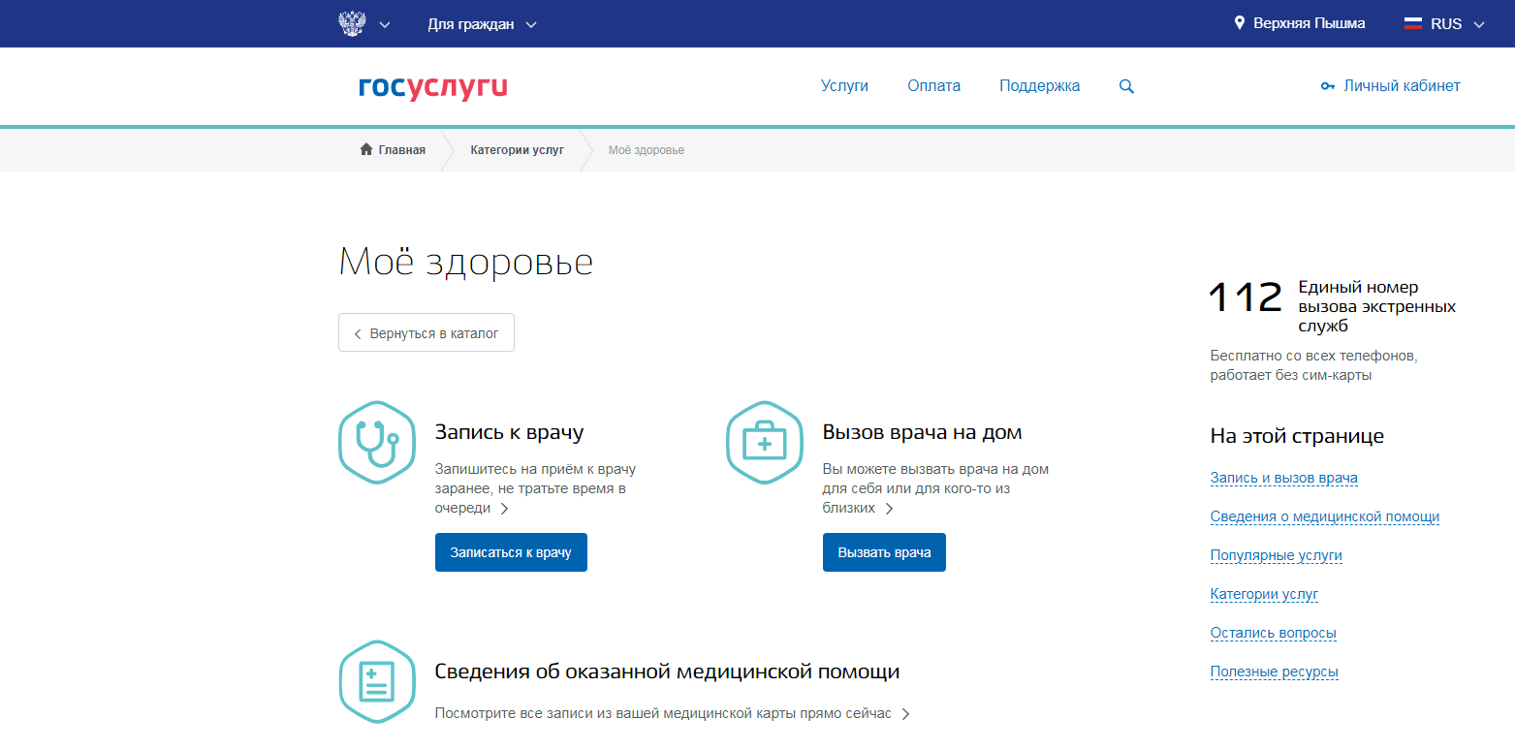

- Авторизация на портале госуслуг. Войдите в свою учетную запись, используя выбранный логин и пароль.
- Выберете тип услуги. В этом случае – запись на прием к врачу.
- Подайте заявку на себя, или другого человека, следуя подсказкам электронного помощника. Если надо записать другого человека, введите его личные данные, укажите пол, а также номер его полиса ОМС.
- Выберите свой регион, город.
- Выберете нужное медицинское учреждение из предложенного списка;
- Выберете специалиста и день приема. Из предложенных вариантов кликните на подходящий свободный талон и запишитесь на удобное время из предложенного системой.
- Чтобы иметь возможность уточнить все вопросы о работе медучреждения, обратите внимание на указанный в правом верхнем углу телефон технической службы поддержки портала.
- Если записаться не получается, возможно в базе данных неполная информация о вас. Это основная проблема при записи на прием через интернет. Тогда нужно обратиться за подсказкой к экранному администратору.

Как взять талон к врачу через госуслуги
Дождавшись результата своей записи, вы увидите справа экрана ссылку с предложением самостоятельно распечатать талон электронной очереди.
Вы можете воспользоваться предложением и распечатать его для собственного удобства, а можете не делать этого. Информация об онлайн записи через портал госуслуг находится у врача, и в назначенное время Вас будут ждать на прием.
Чтобы распечатать талон, нужно необходимое оборудование: соединенный с компьютером и включенный принтер. Далее, наведя курсор и нажав на ссылку с результатами записи справа, вы получите на руки распечатанный талон со всеми данными предстоящего посещения врача. Талон также можно распечатать с помощью терминала в поликлинике.

Можно ли записаться к узкому специалисту
Министерством здравоохранения РФ определены узконаправленные специальности врачей, к которым можно записаться в порядке электронной очереди. Записаться на прием через опцию онлайн госуслуг в 2019 году можно к следующим врачам:
- Педиатр;
- Гинеколог;
- Стоматолог;
- Терапевт;
- Врач общей практики.
В некоторых регионах этот список дополнен и другими медиками «узких» специальностей. Наличие такой возможности по месту своего нахождения можно проверить в портале госуслуг, зайдя в раздел «запись к врачу», и выбрав перечень врачей специалистов.
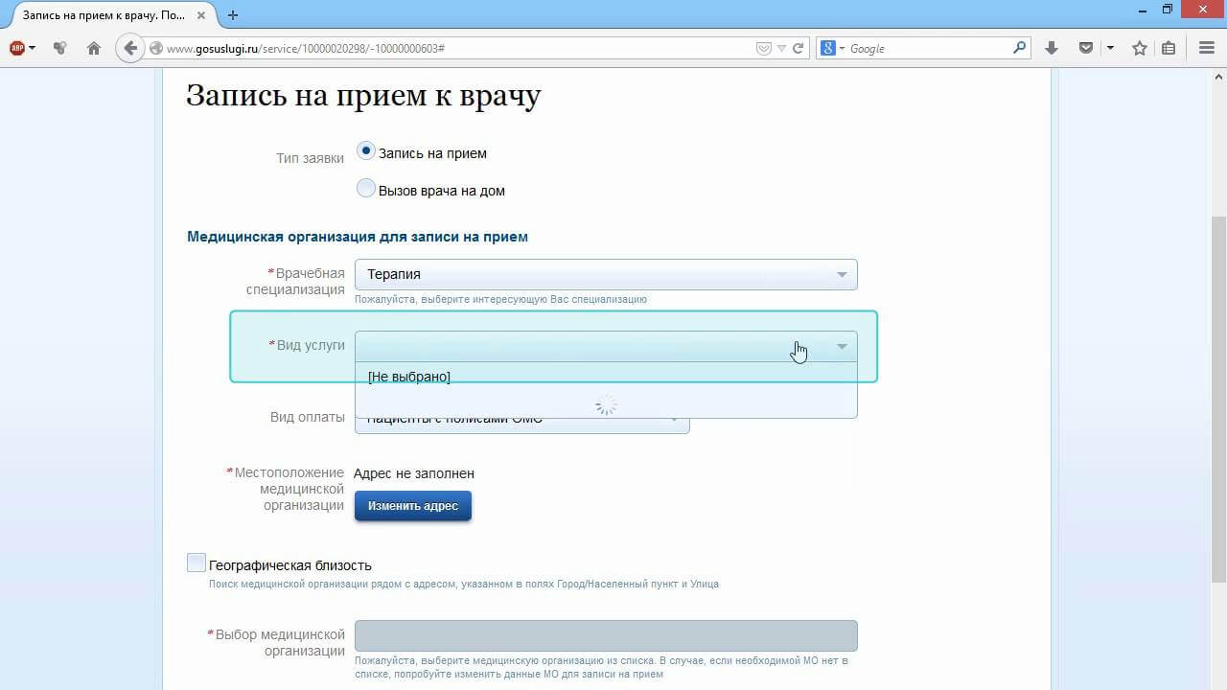
Все зависит от того, насколько обеспечены определенные регионы и медучреждения «узкими» специалистами, а также от ситуации с кадрами, с которыми проблемно в настоящее время практически во всех областях и регионах. Если существует дефицит специализированных врачей, то самостоятельно записаться к ним не получится. Эта ситуация решается через направление пациента лечащим врачом на прием к «узкому» специалисту по медицинским показаниям.
Пациенты, состоящие на диспансере, записываются на консультацию специалиста по профильному наблюдению.
Им не требуется направление от терапевта.
Запись к участковым врачам-терапевтам может осуществляться предварительно, при максимальном сроке записи – на полтора месяца вперед. К специалисту можно попасть только по предварительной записи длительностью 21 день. Не более, чем один раз за две недели. На повторное посещение пациента направляет уже сам лечащий специалист.

